Pozvánka. Pozor změna programu.
V rámci lampionového průvodu Vám představíme dokončený projekt:
„Obnova a zpřístupnění historické zvonice Krásno - III. etapa“



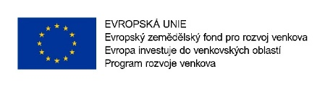
„Projekt byl spolufinancován z Programu rozvoje venkova na období 2014 - 2020 iniciativy LEADER (CLLD) administrované prostřednictvím MAS Sokolovsko o.p.s.“


Realizaci projektu Obnova a zpřístupnění historické zvonice Krásno – III. etapa spolufinancovali:

Město Krásno KMK GRANIT, a.s. Karlovarský kraj

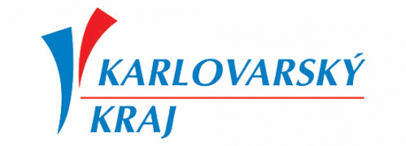

Program:
- 17.00 řazení průvodu v areálu MŠ Pampeliška
- 17.10 – 17.40 lampionový průvod do areálu parku, jehož dominantou zvonice je
- 17.50 představení projektu a jeho průběhu
- 18.00 – 19.00 prohlídka osvětlené zvonice, výdej občerstvení (opékání buřtů, teplé nápoje)
Historická zvonice bude poté na jaře 2023 v zatím blíže neurčeném termínu slavnostně v rámci kulturního programu znovu vysvěcena. Pozvánku na tuto akci oznámíme s předstihem.

Děkujeme všem, kteří se podíleli na financování všech etap opravy zvonice a všem kteří se podíleli na její rekonstrukci a na opravě parku za kostelem.
Za město Krásno Josef Havel

